INDICAÇÃO Nº3443/2015

Sugere ao Poder Executivo Municipal “Operação Tapa buraco” aberto pelo DAE, na Rua Arroz, próximo ao nº 121 e 118, no bairro Jardim Pérola.

INDICA ao Senhor Prefeito Municipal, na forma regimental, determinar ao setor competente que tome providências no sentido de executar “Operação Tapa buraco” aberto pelo DAE, na Rua Arroz, próximo ao nº 121 e 118, no bairro Jardim Pérola.

Justificativa:

A via acima mencionada encontra-se com a camada asfáltica danificada necessitando fazer a recuperação da mesma.

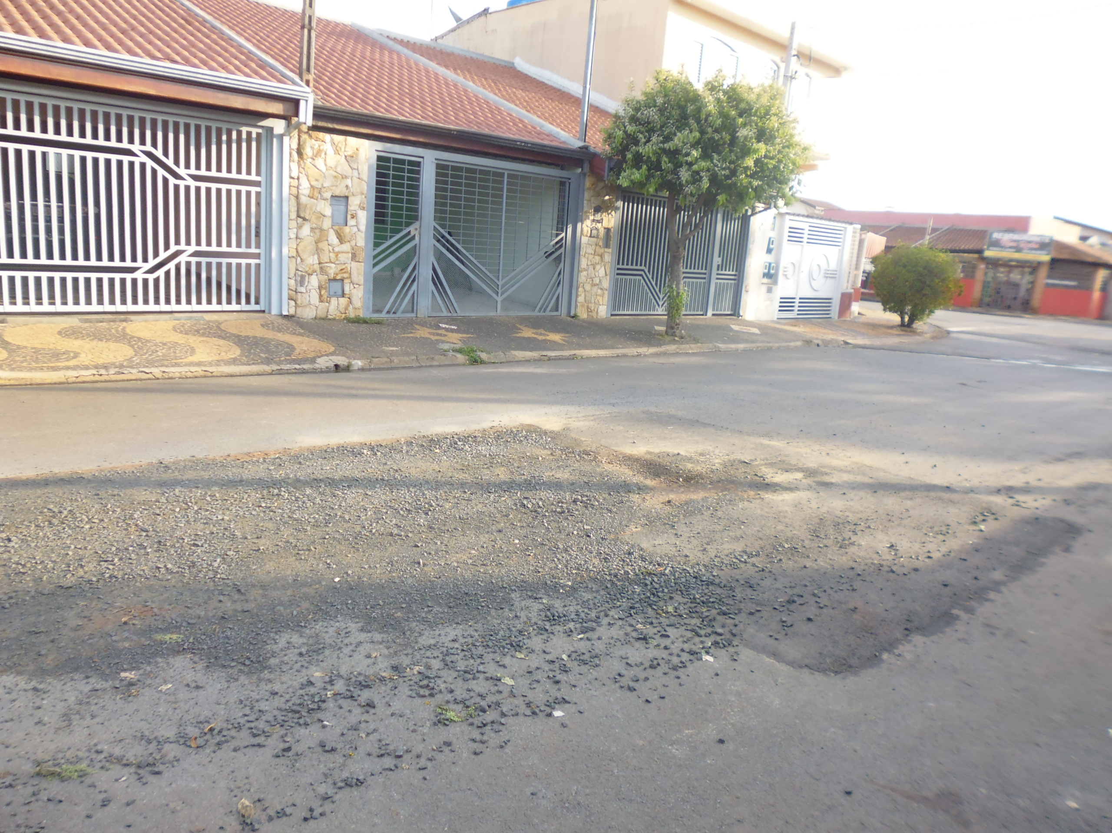

Plenário “Dr. Tancredo Neves”, em 11 de setembro de 2015.

ADEMIR DA SILVA

-Vereador-

